Муниципальное Бюджетное Образовательное Учреждение
комбинированного вида детский сад №72 «Мозаика»

Дидактическое пособие
Лэпбук «Моя семья»

Подготовила:
Мирошниченко М.А.

Белгород , 2019 г.

Аннотация: дидактическое пособие «Лэпбук «Моя семья», представляет собой картонную папку формата А-4. Интерактивная папка оформлена объёмной аппликацией с использованием различного материала.
На страницах папки имеются различные кармашки, в которых собрана информация по теме: «Семья»
Пояснительная записка: дидактическое пособие «Лэпбук «Моя семья», предназначена для детей старшего дошкольного возраста. Данное пособие является средством развивающего обучения, предлагает использовать различные технологии : технология организации коллективной творческой деятельности, коммуникативная технология, игровая технология, технология проектной деятельности.
Цель: формировать у детей представление ребенка о семье. Воспитывать чувство принадлежности к своей семье.
Задачами лэпбука являются необходимость осознания детьми роль семьи в обществе, воспитание любви и уважения ко всем членам семьи, осознание такие понятий как «семья», «член семьи», «традиции семьи», «генеалогическое древо». Проблема в том, что недооцениваются семейные традиции, семейные обычаи. Дети не понимают всю значимость семьи для человека. Только в семье закладываются основы нравственности человека, нормы поведения и общения. Семья способствует тому, чтобы ребенок . В средствах массовой информации идет искажения семейных ценностей.
Содержание Лэпбука предсталяет:
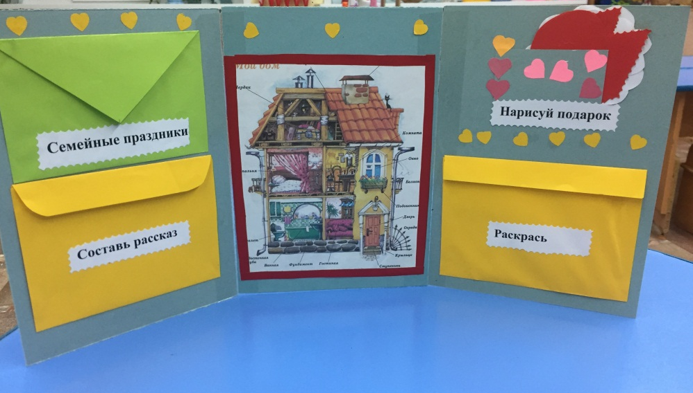

- Речевой материал
(информация о семейных праздниках, занятиях мамы, занятиях папы, составление рассказа по картине)
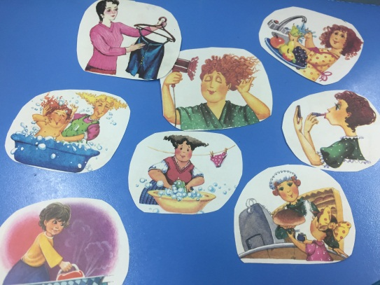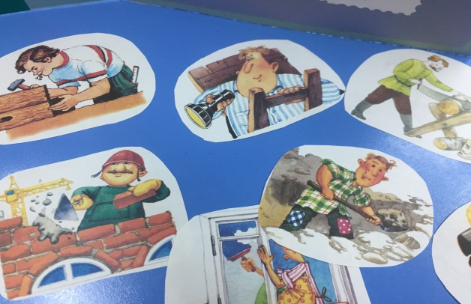
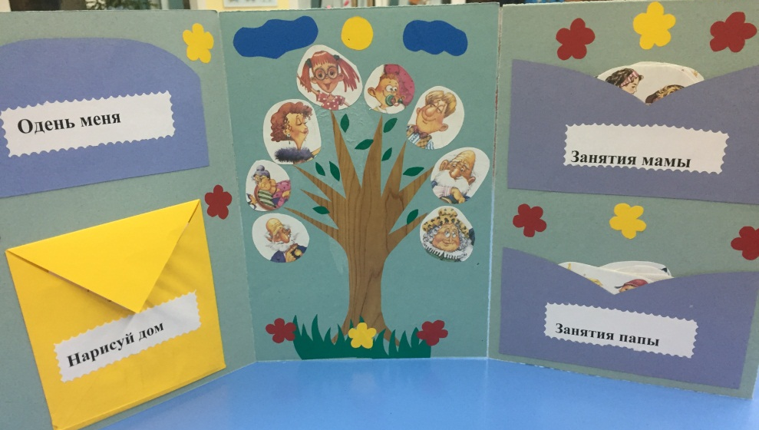
2. Наглядный материал
ширмы-раскаладушки (генеалогическое древо, убранство дома, одежда для мальчиков и девочек)
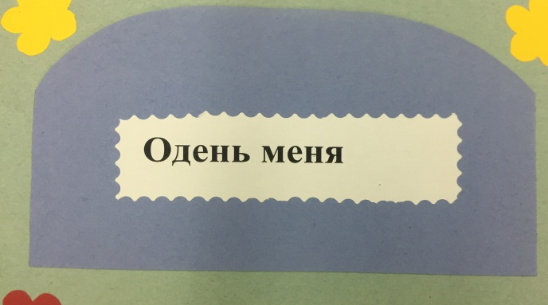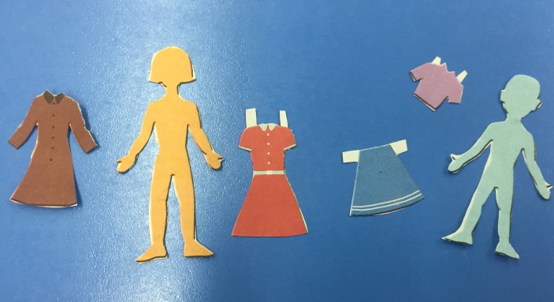
- Дидактическая игра «Нарисуй дом»
- Материал для практической деятельности «Нарисуй подарок», «Раскрась», «Нарисуй дом», «Раскрась»
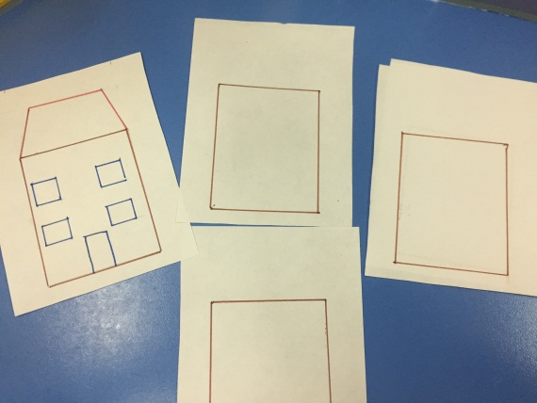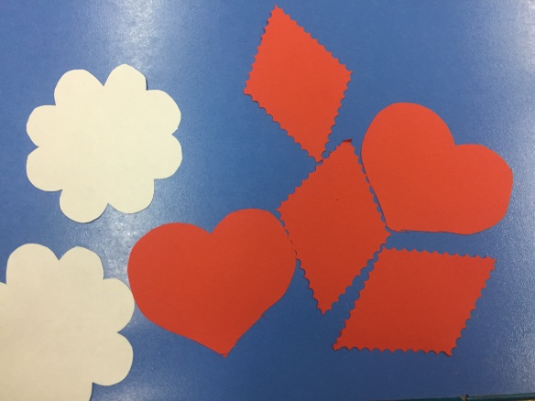

Интерактивная папка поможет дошкольнику понять значимость семьи и семейных отношений
познакомиться с семейными традициями . Ребёнок сможет использовать данное пособие как в самостоятельной деятельности, так и в совместной деятельности с взрослыми.

